**Муниципальное казённое дошкольное образовательное учреждение «Детский сад №2»  
Солигаличского муниципального округа Костромской области**

**157170 Костромская область, г. Солигалич, ул. Комсомольская, д.21**

**Телефон: 8(49436) 5 -12 – 45;  
E – mail:detsad1962@yandex.ru**

**Методический конкурс**

педагогических работников образовательных организаций   
Солигаличского муниципального округа Костромской области

**Номинация**

«Методические разработки по модулю, разделу преподаваемого предмета (дисциплины, модуля), по тематике воспитательного мероприятия»

**Совместная познавательно – творческая проектная деятельность   
по духовно – нравственному воспитанию   
с воспитанниками первой младшей группы,  
направленная на воспитание духовно - нравственных качеств   
у детей раннего возраста   
посредством знакомства с народным творчеством.**

**«По следам народного творчества»**

Автор проекта:  
 воспитатель высшей квалификационной категории  
Блохичёва Валентина Николаевнва  
телефон: 8 – 906 – 520 – 46 - 99

**Оглавление**

1. Введение …………………………………………………….. стр.4
2. Информационная карта проекта …………………………… стр.5
3. Актуальность ………………………………………………... стр.6
4. Предполагаемые результаты ………………………………. стр.8
5. Основная часть ……………………………………………… стр.9
6. Заключение …………………………………………………. стр.14
7. Список использованных источников и литературы ……… стр.15
8. Приложения ……………………………………………….. стр.16
   1. Дидактическая игра «Собери и расскажи сказку» …. стр.16

Дидактическая игра «Собери матрёшку» ………….. стр.16

Дидактическая игра «Водичка, водичка!» ………….. стр.18

* 1. Сюжетно – ролевая игра «Катя умывается» ………... стр.19

Сюжетно – ролевая игра «Угощение» ……………….. стр.21

* 1. Подвижная игра «Солнышко и дождик» …………… стр.24

Подвижная игра «Гуси – гуси» ……………………… стр.25

Подвижная игра «Мишка косолапый» ……………… стр.26

Подвижная игра «Зайчик серенький сидит» ………… стр.26

* 1. Хороводная игра «Раздувайся пузырь!» ……………. стр.27

Хороводная игра «Каравай» ………………………… стр.27

* 1. Конспект занятия по рисованию «Подарок Петушку» .. стр.29
  2. Конспект занятия по рисованию «Украсим тарелочку» . стр.32
  3. Конспект занятия по лепке «Пирожок» по потешке   
     «Пошёл котик на торжок…» ………………………… стр.34
  4. Конспект занятия по чтению художественной   
     литературы. Русская народная сказка «Колобок»……. стр.37
  5. Конспект занятия по чтению художественной   
     литературы. Русская народная сказка «Теремок»……. стр.41
  6. Конспект занятия по чтению художественной   
     литературы. Русская народная сказка «Репка» ……. стр.46
  7. Картотека потешек для малышей …………………... стр.50
  8. Анкета для родителей «Фольклор в жизни детей» … стр.56
  9. Консультация для родителей   
     «По следам народного творчества…» ………………. стр.57
  10. Консультация для родителей  
      «Роль потешек и сказок в развитии речи детей» …… стр.62

1. Фотоприложения …………………………………………….. стр.66

*Душа каждого человека – зародыш прекрасного цветка,   
но расцветёт ли она,  
 зависит от духовности воспитания и образования,   
полученного человеком в семье и школе.*

писал замечательный педагог В.А. Сухомлинский.

**Введение**

Интересным направлением в **духовно-нравственном воспитании**  детей является **фольклор**, малые формы литературных произведений.

Знакомство ребенка с художественной литературой начинается с произведений устного [народного творчества](https://www.maam.ru/obrazovanie/narodnaya-kultura) – потешек, прибауток, песен, пословиц, народных сказок.

Знакомя ребёнка с пословицами, мы приобщаем его к общечеловеческим нравственным ценностям. Благодаря этому **фольклор**является богатейшим источником познавательного и нравственного развития. Русские народные сказки, песни, пословицы, прибаутки - это народная мудрость, свод правил жизни, кладезь яркого богатства языка. Все, что пришло к нам из глубины веков, мы теперь называем народным творчеством. И как важно с **ранних лет**, научить **детей** постигать культуру своего народа, показать им дорогу в этот сказочный и добрый мир, **возродить** в детских душах прекрасное и вечное.

Строя свою работу с детьми на основе народного творчества, я исходила из того, что фольклор должен быть широко включен в деятельность детей. Познавая произведения народного искусства, дети усваивают мудрость народа, его духовное богатство, доброту, жизнелюбие, веру в справедливость, необходимость добросовестного труда, уважение к человеку, бережное отношение к природе.

**Информационная карта проекта**

**Тема:**«По следам народного творчества»

**Цель проекта**: воспитание духовно - нравственных качеств у детей раннего возраста посредством знакомства с народным творчеством.

**Задачи проекта:**

**Образовательные:**

* создать необходимые условия для знакомства детей с народными сказками, потешками;
* учить эмоционально откликаться на содержание народных сказок, потешек; активно содействовать и сопереживать героям и событиям.
* учить детей отражать полученные впечатления в изобразительной, речевой, театрализованной, трудовой, игровой деятельности.

**Развивающие:**

* развивать у детей интерес к народным сказкам, потешкам;
* обогащать словарный запас детей, развивать связную речь, память, воображение.

**Воспитательные**  :

* воспитывать чувство ответственности, справедливости, искренности, милосердия и другие духовно - нравственные качества;
* формировать представление о добре и зле посредством восприятия народных сказок, потешек;

**Для родителей:**расширить знания родителей о роли народного творчества в духовно-нравственном воспитании детей.

**Объект исследования**: процесс духовно - нравственного воспитания младших дошкольников.

**Предмет исследования**: народная сказка и потешка как средство воспитания духовно - нравственных качеств у детей раннего возраста.

**Тип проекта:**

**по методу** – познавательно – творческий;

**по количеству участников** – групповой: дети первой младшей группы, родители воспитанников первой младшей группы, воспитатель.

**по продолжительности** – среднесрочный (декабрь - февраль)

**Актуальность проекта:**

С русского народного творчества начинается знакомство младшего дошкольника с миром литературы.  Особое место в этом ряду занимают потешки и сказки.

Потешка развлекает и развивает малыша. Она учит маленького ребенка понимать человеческую речь и выполнять различные движения.

Сказки же знакомят с человеческими взаимоотношениями и со всем окружающим миром. Духовно - нравственные понятия ярко представлены в образах героев. Сказки помогают возрождать в людях духовность, милосердие, гуманность. Все это делает сказку незаменимым инструментом формирования нравственно здоровой личности дошкольника.

Учеными доказано, что сказки развивают мышление, учат думать, анализировать поступки героев, тренируют память, внимание, речь.

**Актуальность**состоит в том, что при помощи сказки и потешки ребенку легче приобрести эмоционально нравственный опыт и в дальнейшем сформироваться как личность. От совместной работы с родителями зависит дальнейшее формирование личности ребенка.

**Ценность фольклора** заключается в том, что с его помощью взрослый устанавливает эмоциональный контакт с ребенком в детском саду. Культура этих отношений прививается с детства, когда ребенок только начинает познавать мир. Поэтому в повседневной жизни мы уделяем большое внимание знакомству с народным творчеством. Потешки и сказки – это первые художественные произведения, которые слышит ребенок. Знакомство с ними обогащает его чувства, формирует отношение к окружающему миру, играет неоценимую роль во всестороннем развитии. У детей рождается ответное душевное чувство, интерес к обычаям и культуре народа, носителями которой они являются, гармонично формируются нравственные ценности: представление о добре, красоте, правде и верности, которые приобретают в наши дни особую значимость.

**Гипотеза проекта:** Если знакомить детей, начиная с раннего возраста с родной культурой, произведениями устного народного творчества, то это будет способствовать духовному, нравственному, патриотическому воспитанию дошкольников и в будущем они сумеют сохранить все культурные ценности нашей Родины.

**Проблема:** недостаточное использование устного народного творчества в процессе воспитания и обучения дошкольников.

**Причины:**

* дети проводят много времени за игрой в гаджетах, просмотром телевизора.
* родители недооценивают значение фольклора в воспитании и развитии детей.
* отсутствие постоянного, живого общения детей с прабабушками.

**Предмет исследования**: народное творчество.

Объектом исследования является потешка, сказка, которые используются с целью ознакомления детей с устным народным творчеством.

**Интеграция образовательных областей**

Познавательное развитие: дидактические игры; рассматривание картин, иллюстраций к потешкам, сказкам; элементарное экспериментирование.  
Художественно – эстетическое развитие: рисование, лепка, аппликация, театрализация.

Социально – коммуникативное развитие: игровая деятельность, трудовое воспитание.

Речевое развитие: чтение русских народных сказок, потешек, прослушивание русских народных сказок.

Физическое развитие: подвижные игры, хороводные игры, физкультминутки, пальчиковая гимнастика, обыгрывание потешек.

**Предполагаемые результаты:**

**Для детей:**

* формирование духовно-нравственных качеств у младших дошкольников;
* позитивное отношение к окружающему миру, готовность проявлять сострадание;
* воспитание трудолюбия и культуры поведения;

**Для родителей**:

* получение знаний о роли народного творчества в формировании духовно - нравственного и патриотического воспитания детей;

**Для воспитателя:**

* развитие связей с семьями воспитанников.

**Методы работы**: словесные, наглядные, игровые.

**Формы работы:**

**с детьми:**

* чтение художественной литературы;
* игры: двигательные, дидактические, сюжетно – ролевые,  
  пальчиковые;
* беседы;
* рисование, лепка, аппликация;
* театрализованная деятельность;
* элементарное экспериментирование;

**с родителями:**

* консультации;
* памятки;
* анкета;
* изготовление снежных фигур на прогулочной площадке;
* выставка рисунков «Сказка в гости к нам пришла»;
* инсценировка сказки «Колобок».

**Этапы реализации проекта:**

|  |  |  |  |
| --- | --- | --- | --- |
| п/п | этапы | цель | сроки |
| 1. | Подготовительный | Анализ состояния проблемы. Обогащение предметно – пространственной среды по теме проекта. | 18.12.2023 г. – 22.12.2023 г. |
| 2. | Основной | Создание условий для тесного сотрудничества воспитатель – дети – родители.  Вовлечение родителей в активное использование потешек, чтение сказок в повседневной жизни малышей.  Формирование представлений у детей о народных сказках, потешках. | 25.12.2023 г. -9.01.2024 г. |
| 3. | Заключительный | Оценка и подведение итогов проекта по формированию у детей представлений о русском народном творчестве (потешки, сказки) Представление результатов сотрудничества всех участников проекта. | 12.02.2024 г. – 16.02.2024 г. |

1. **этап - подготовительный:**
2. Разработка проекта.
3. Определение проблемы проекта.
4. Постановка цели и задач проекта.
5. Определение основных форм работы с детьми и родителями:

* Организация развивающей предметно – пространственной среды группы:

- подбор художественной литературы в книжном уголке (Русские народные сказки «Теремок», «Колобок», «Репка», «Курочка Ряба»; сборники русских народных сказок; сборник потешек для детей «Весёлые странички»).

- подбор иллюстраций и фотоматериала по русским народным сказкам, потешкам.

- пополнение и изготовление дидактических, настольных игр по русским народным сказкам, потешкам.

- составление картотеки потешек для малышей.

- оформление театрального уголка персонажами русских народных сказок.

* Подготовка консультаций, папок – передвижек для родителей.
* Оформление и изготовление буклетов для родителей «Потешки для ваших малышей»

5Работа по составлению этапов и плана по реализации проекта.

**2 этап - основной:**

|  |  |  |
| --- | --- | --- |
| **Образовательная область** | **Работа с детьми** | **Работа с родителями** |
| Социально – коммуникативное развитие | * Сюжетно – ролевые игры: «Катя умывается», «Угощение»,  «Герои сказки заболели», «Печем пирожки для героев сказки Теремок». * Практическое упражнение:  «Собираем игрушки», «Собираемся на прогулку», «Помощники»,  «Вымой руки». | * Родительское собрание  «По следам народного творчества …» * Анкета для родителей  «Фольклор в жизни детей» * Консультации для родителей:   «Фольклор и его значение в развитии детей раннего возраста»  «Роль потешек и сказок в развитии речи детей» «Русский народный фольклор для детей»   * Буклет для семей воспитанников «Потешки для ваших малышей» * Изготовление снежных фигур на прогулочной площадке по сказке «Колобок» |
| Познавательное развитие | * Рассматривание картин, иллюстраций к потешкам, сказкам. * Дидактические игры: «Собери и расскажи сказку» по сказкам «Курочка ряба», «Теремок», «Репка»; «Волшебный мешочек»; «Собери матрешку»; «Водичка, водичка, умой мое личико…» * Элементарное экспериментирование. Огород на окне с героями сказки «Колобок» |
| Художественно – эстетическое развитие | * Рисование:«Подарок Петушку»,  «Украсим тарелочку»,  «Украсим деревянные ложки» * Лепка:  «Пирожок» по потешке «Пошел котик на торжок…», «Бублики - баранки» * Аппликация:«Украсим домик» по сказке «Теремок». «Украсим матрешкам сарафан». * Театрализация сказок «Теремок», «Колобок», «Репка». |
| Речевое развитие | * Чтение художественной литературы - Русские народные сказки: «Колобок», «Репка», «Курочка ряба», «Теремок».   - Потешки: чтение, рассказывание и проговаривание потешек в разных видах совместной и самостоятельной деятельности воспитателя и воспитанников  *(см. приложение)*   * Прослушивание аудиозаписи русских народных сказок «Колобок», «Репка», «Курочка ряба», «Теремок». |  |
| Физическое развитие | * Подвижные игры:   «Гуси, гуси»,  «Солнышко и дождик»,  «Мишка косолапый»,  «Зайка серенький сидит»,   * Пальчиковые игры:   «Сорока - белобока», «Пальчик - мальчик», «Этот пальчик».   * Хороводные игры:  «Каравай», «Пузырь», * Обыгрывание потешек   «Ножки – ножки, где вы были?» «Водичка – водичка»  «Большие ноги шли по дороге…»  «Вот они сапожки»  «Наши уточки с утра» |

**Заключительный:**

* подведение итогов проекта;
* выставка рисунков родителей «Сказка в гости к нам пришла»;
* инсценировка родителями сказки «Колобок».

**Полученные результаты:**

В результате проведения данного проекта у детей повысился интерес к устному народному творчеству, в частности к потешкам и сказкам. Дети стали их узнавать, самостоятельно рассказывать, использовать потешки в самостоятельных играх, активизировалась речь у детей. У детей начали проявляться нравственные черты характера, такие как сострадание, порядочность, доброта, уважение, честность. Большую помощь в реализации проекта оказали родители воспитанников, они приняли участие в оформлении выставки рисунков на тему «Сказка в гости к нам пришла», оформили прогулочную площадку снежными фигурами по сказке «Колобок», инсценировали для детей сказку «Колобок».

**Список использованных источников и литературы.**

1.    Веракса А. Н. Проектная деятельность дошкольников : пособие для педагогов дошкольных учреждений / под ред. М. А. Васильевой, В. В. Гербовой, Т. С. Комаровой. – М., 2007.

2.    Веракса Н. Е. Организация проектной деятельности в детском саду // Современное дошкольное образование: теория и практика. -– 2008.  
3. Гербова В. Развитие речи в детском саду. Средняя группа / В. Гербова. – Москва, 2014.

4.    Смирнова О. Д. Метод проектирования в детском саду / О. Д. Смирнова. – М .: Скрипторий 2003, 2011.

5.    Пастернак Н. Сказки нужны ребенку как воздух // Дошкольное образование. – 2008. – № 8.

6.    Стаценко Р. Методика ознакомления детей с художественным словом //Дошкольное воспитание. – 1980. – № 7.

7. <https://nsportal.ru/sites/default/files/2021/01/18/kartoteka_poteshek_v_pervoy_mladshey_gruppe.docx>

**ПРИЛОЖЕНИЯ**

**Дидактическая игра «Собери и расскажи сказку»**

Цель: **пересказ сказки** по опорным картинкам.

Задачи:

*Образовательные:*

- учить детей последовательно составлять [сказку из картинок](https://www.maam.ru/obrazovanie/skazka-igry);  
- формировать умение выразительно **пересказывать сказку**;  
- формировать у детей навыки правильного произношения звуков;   
*Развивающие:*

- развивать воображение, творческую активность;   
- развивать зрительное восприятие, память, логическое мышление;   
- обогащать и активизировать словарный запас детей;  
*Воспитательные:*   
- воспитывать любовь к устному народному творчеству;  
- воспитывать интерес к русским народным **сказкам**;

**Дидактическая игра «Собери матрёшку»**

Игра предназначена для детей 2 - 3лет.

**Цель:**- формирование интереса и любви к народному творчеству.

**Задачи:***Образовательные:*

- учить складывать из частей целую картинку;  
*Развивающие:*

- развивать умение подбирать одинаковые части целого предмета, развивать мышление, воображение;  
*Воспитательные:*

- воспитывать любовь к своей стране, своему народу и его традициям.

**Ход игры:**

**Воспитатель**:   
Матрёшки весело играли, прыгали и потеряли свои половинки.   
Дети, помогите матрёшкам найти свои половинки.

*Дети выкладывают перед собой картинки. Рассматривают их, находит каждой матрёшке её половинку.*

**Воспитатель:**  
Дети, посмотрите, как красиво матрешку украсили мастера. Они одели ее в сарафан и платок.

Во что одета матрешка?   
**Дети:** сарафан)  
**Воспитатель:** А что на голове у матрешки?  
**Дети:** платок  
**Воспитатель:** Молодцы!

Мы матрешки, мы сестрички,

Мы толстушки, невелички.

Как пойдем плясать и петь

Вам за нами не успеть!

Все матрёшки нашли свои половинки правильно, игра закончена.

**Дидактическая игра «Водичка, водичка!»**

**Цель:** воспитывать стремление к самостоятельности при выполнении навыков самообслуживания.

**Оборудование:** две куклы.

**Ход игры:** *воспитатель показывает детям двух кукол и говорит, что*

*куклы хотят обедать, но у них грязные руки и лицо.*   
**Воспитатель:** Дети, у наших кукол грязные лицо и руки. Что надо сделать?   
**Дети:** Надо вымыть куклам руки!

**Воспитатель:** Дети, попросим водичку:   
Водичка, водичка, умой мое личико,   
Чтобы глазоньки блестели,   
Чтобы щечки краснели,   
Чтоб кусался зубок,

Чтоб смеялся роток!»   
*Воспитатель показывает и рассказывает детям, как надо*

*мыть куклам руки и лицо перед обедом. Далее предлагает детям*

*вымыть свои руки и лицо, при этом воспитатель повторяет потешку*

*«Водичка, водичка!»*

**Сюжетно - ролевая игра «Катя умывается»**

**Цель:** формирование навыков здорового образа жизни;

**Задачи:***Образовательные:*

- продолжать формировать КГН;

- закреплять знания детей о предметах туалета и их назначении;   
*Развивающие:*   
- развивать умение намыливать руки и вытирать насухо полотенцем; мыть лицо, не разбрызгивая воду;

- развивать навыки самообслуживания;  
*Воспитательные:*

- воспитывать аккуратность, формировать желание быть чистым и опрятным;

**Оборудование:**

Кукла Катя, тазик с водой, «чудесный мешочек», мыло, полотенце,

раковины с мылом для умывания, полотенца для каждого ребёнка.

**Предварительная работа:**

разучивание и чтение потешек о формировании культурно - гигиенических навыков; беседы о здоровом образе жизни.

**Ход игры**

*Стук в дверь.*

**Воспитатель:** Дети, я слышу, кто-то плачет. (*За дверью раздаётся плач)*

Кто же там за дверью?

**Дети:** Откроем дверь и посмотрим. (*Появляется испачканная кукла Катя)*

**Воспитатель:** Посмотрите, кто это?

**Дети:** Это наша кукла Катя.

**Воспитатель:** Почему ты плачешь, Катя? Что с тобой случилось *(Кукла Катя объясняет, что она шла к ребятам в гости, но от того, что спешила, упала и испачкалась)*

**Воспитатель:** Катя, не переживай! Наши ребята умеют мыть руки и лицо,

они научат тебя умываться! И ты будешь чистой и опрятной.

**Воспитатель:** Дети, давайте расскажем Кате, как надо правильно мыть руки. Что сначала мы делаем?

**Дети:** Надо закатать рукава, чтобы не намочить рубашку, платье.

**Воспитатель:** Правильно, надо закатать рукава. Ребята, покажите Кате, как надо закатывать рукава.

**Чтение потешки** (*движения соответственно тексту).*

Руки надо с мылом мыть,

Рукава нельзя мочить.

Кто рукавчик не засучит,

Тот водички не получит.

**Воспитатель:** Рукава закатали. А затем, что делаем?

**Дети:** Открываем кран и мочим руки.

**Воспитатель:** Дети, что надо взять, чтобы хорошо вымыть свои руки и лицо?

**Дети:** Мыло.

**Воспитатель:** А для чего нужно мыло?

**Дети:** Мыло смывает всю грязь и убивает микробы.

**Воспитатель:** Как мы моем руки?

**Дети:** Сначала руки смочим водой, потом намылим мылом, делаем мыльные

перчатки, потрём одну ладошку о другую. А после этого смываем водой. Затем моем лицо.

**Воспитатель:** Вот мы умылись, смыли с рук мыло, что нужно делать дальше?

**Дети:** Стряхнуть руки замочком над раковиной. Снять полотенце и вытереть лицо и руки.

**Воспитатель:** Дети, покажите Кате, как надо стряхивать замочком руки. Для чего вам нужно полотенце?

**Дети:** Чтобы насухо вытирать руки и лицо.

**Воспитатель:** Катя, мы с ребятами тебе покажем, как надо умываться. Дети

вместе с воспитателем проговаривают потешку с движениями «Водичка,

водичка…»

**Физкультминутка «Водичка, водичка…»**

Водичка, водичка, *(подставить ладошки «под струю воды»)*

Умой моё личико, *(помыть лицо водой).*

Чтобы глазки блестели, *(протереть глаза кулачками)*

Чтобы щечки краснели, *(слегка протереть щечки ладонями)*

Чтоб смеялся роток, *(улыбаются)*

Чтоб кусался зубок *(сомкнуть губы, «ам»)*

**Воспитатель:** Дети, подойдем к умывальнику и научим куклу Катю правильно умываться. А ты, Катя, смотри и запоминай. *(Дети идут к умывальникам.*

Закатывают рукава, открывают кран, намыливают ладошки, трут их друг о

друга, смывают мыльную пену, моют лицо, затем встряхивают руки и идут к

полотенцам, чтобы насухо вытереть руки и лицо). Молодцы дети, умылись,

стали чистые. *(Кукла Катя умывается и благодарит ребят за то, что*

*они научили её).*

**Заключительная часть**

**Воспитатель:** Дети, чем сегодня с вами занимались? Кого учили мыть руки

и умывать лицо? Для чего мы моем руки и лицо? Дети, все сегодня были

молодцы! Кукле Кате у нас очень понравилось. Она благодарит вас и обязательно придёт в следующий раз к нам в гости. А теперь давайте мы

пригласим Катю попить с нами чай с конфетами.

**Сюжетно-ролевая игра для детей младшей группы детского сада «Угощение»**

**Цель**: развития умения у детей реализовывать игровой замысел.

**Игровой материал**: предметы - заместители,  игровая посуда, игрушечные собачки, пушистый воротник.

**Подготовка к игре**: чтение и обсуждение рассказа Н. Калининой «Помощники».

**Игровые роли**: повар.

**Ход игры**. Педагог может использовать разные варианты игры в зависимости от того, на что направлены игровые действия.

**1-й вариант**.    Действия педагога направлены на детей. Педагог спрашивает у ребят: «Кто хочет играть со мной? Приглашаю играть всех: Карину, Марка, Валерию, Никиту, Диму, Мишу, Еву, Дашу, Арину, Женю и Демида. Сейчас я буду печь вам булочки. Испеку булочки – буду вас кормить. Видите, у меня много теста в кастрюле». Показывает большую детскую кастрюлю, наполненную деталями строительного материала – желтыми или красными полусферами. «Булочек много получится, всем хватит. Садитесь вот сюда, на ковер, отдыхайте, а я буду готовить». Педагог рассаживает детей так, чтобы им были видны его действия. «Возьму большой лист, буду класть на него булочки. Эту булочку делаю Карине (берет из кастрюли детальку, производит круговые движения, напоминающие скатывание шарика, и кладет его на лист). Покатаю, покатаю тесто, готова булочка для Карины. А эту булочку сделаю для Никиты *(называя имена детей, педагог удерживает их внимание на себе).* Вот и все. Никого не забыла. Всем булочки сделала. Теперь их можно печь в духовке». Помещает «лист в духовку» и тут же его вынимает. «Все булочки уже испеклись» (ставит лист на стол, нюхает булочки). «Как вкусно пахнут. Сейчас понарошку попробую одну». Педагог показывает, как это надо делать в игре, говорит, что они вкусные, сладкие. Затем угощает детей. Спрашивает ребят, понравились ли им булочки. Сетует на то, что булочки получились слишком большие и сразу всю не съесть. После этого педагог предлагает тем, кто наелся, положить оставшиеся кусочки на лист, чтобы доесть потом.

            Затем педагог говорит: «А сейчас давайте поиграем в прятки. Вы будете хитренькими ребятками. Спрячетесь кто за стул, кто за шкаф, а кто-то даже, может быть, под стол. Вы спрячетесь, а я буду искать. Хотите так поиграть? Сейчас я закрою глаза руками и буду считать, а вы прячьтесь. Раз-два-три-четыре-пять, я иду искать».

            Педагог ищет ребят, при этом радуясь, когда кто-нибудь находится. Игру можно повторить два-три раза.

            Затем педагог приглашает снова покушать булочки, а то все наигрались и уже снова есть захотели. «Хотите кушать булочки?» - раздает детям булочки и говорит: «Вот сейчас доедите булочки – молочка дам вам попить. Кто наелся – кладите остатки — вот сюда, на лист, и подходите ко мне. Я молочка вам налью». Каждому педагог дает чашечку и наливает воображаемое молоко. Можно предложить детям добавки – вторую чашечку молока.

            В заключение педагог переключает детей на самостоятельную игру: «Вы наелись и напились, а теперь идите играть с игрушками».

**2-й вариант.** Игровые действия детей направлены на педагога.

            Педагог предлагает детям: «Давайте, ребята, будем играть. Очень хочу поиграть с Дашей, Марком и Ариной …». Количество детей, участвующих в игре, может быть любым. Можно играть со всеми детьми или только с теми, кто подойдет к педагогу. «Я как будто пришла с работы. Устала. И голова что-то болит. Не могу даже приготовить себе еду. А есть очень хочется.  Кто мне, ребятки, приготовит что-нибудь покушать?» Ребята отзываются на просьбу педагога. «Посмотрите, сколько у меня продуктов, целый ящик. Что же вы мне приготовите? Вот в ящике лежит капуста и морковка (показывает зеленый шарик и красный конус).  Можно суп вкусный сварить. Я знаю, Марк умеет суп варить. Марк, сваришь мне суп? Вот тебе овощи: капуста и морковка. Вот плита (большой кубик, перевернутая коробка). А кастрюлю сама найдешь, ладно? Арина, сваришь мне картошку? А кто еще буде варить мне картошку? А сколько здесь ягод?! Хороший компот получится! Кто сварит мне компот?»

            После этого педагог помогает каждому индивидуально приготовить «еду», показывает детям не боле одного-двух игровых действий по приготовлению еды.

            Затем педагог продолжает: «У кого готова еда, может меня покормить. Я уже руки вымыла и за стол села». «Что же ты, Марк, мне приготовил? Суп?  Наверное, очень вкусный. Можно я попробую? Налей мне, пожалуйста, тарелочку супа. Ой, как вкусно. Суп с морковкой, с капустой. Объеденье! Я еще хочу одну тарелочку супа. Можно? Спасибо тебе, Марк, большое-пребольшое. Ты сварил очень вкусный суп». Неважно, если эта процедура затягивается и остальные дети ждут своей очереди кормить педагога. Наблюдение за действиями педагога и действиями детей, игровое общение очень интересно им. Оно, несомненно, обогатит их опыт.

            После кормления педагог выражает благодарность всем детям: «Какие молодцы – меня накормили. Я отдохнула, наелась. Да голова перестала болеть. Ну, вот, а теперь можно и повеселиться.   Хотите потанцевать?» *(Дети вместе с педагогом танцуют под музыку).*

            Педагог побуждает детей к самостоятельному принятию игровой цели: «Ой! Что-то я потанцевала и опять есть захотела. Кто меня еще покормит? А чем ты меня будешь кормить, Никита?» Вновь повторяется процедура кормления и выражения благодарности.

            Затем педагог завершает игру: «Я уже так наелась, что не могу съесть всю кашу, которую ты сварил, Дима. Еще половина кастрюли осталась. Покорми кашей зайку. Он уже прибегал ко мне, узнавал, кто варил кашу». Педагог может предложить детям заняться другим видом деятельности, дает им, например, карандаши и бумагу и т.п.

**Подвижные игры**

**«Солнышко и дождик»**

Дети идут по кругу и проговаривают:

Смотрит солнышко в окошко, (*идут по кругу)*

Светит в нашу комнатку.

Мы захлопаем в ладоши, *(хлопают в ладоши)*

Очень рады солнышку.

Топ-топ-топ-топ! *(ритмично притоптывают на месте)*

Топ-топ-топ-топ!

Хлоп-хлоп-хлоп-хлоп! *(ритмично хлопают в ладоши)*

Хлоп-хлоп-хлоп-хлоп!

На сигнал дождь идет, скорей домой

дети бегут к воспитателю под зонтик.

Воспитатель говорит:

Дождь прошел. Солнышко светит.

*Игра повторяется.*

**«Гуси-гуси»**

Цель: Развивать у детей координацию движений, быстроту реакции.

Учить играть в команде.

- Гуси, гуси!  
- Га-га-га!  
- Есть хотите?   
- Да, да, да!  
- Ну летите же домой!  
- Серый волк под горой, не пускает нас домой.  
- Что он делает?  
- Зубы точит, нас съесть хочет.  
- Ну, летите, как хотите, только крылья берегите!

Гуси растопыривают руки - крылья и летят домой в гусятник, а волк рычит и пытается их поймать. Пойманные гуси из игры выбывают, и игра продолжается. Побеждают те, кто ни разу не попался в лапы волку.

**«Мишка косолапый»**

Цель: учить действовать согласно словам текста; имитировать движения медведя; обогащать двигательный опыт детей.

Мишка косолапый *(идем, переваливаясь с ноги на ногу)*По лесу идет.Шишки собирает, *(собираем с пола воображаемые шишки)*Песенки поет.Вдруг упала шишка -Прямо мишке в лоб! *(хлопаем себя рукой по лбу)*Мишка рассердилсяИ ногою - топ! *(топаем ножкой)*

**«Зайчик серенький сидит»**

Цель: учить действовать согласно  
словам текста; упражнять в прыжках на двух ногах; имитировать движения зайцев; обогащать двигательный опыт детей.

Зайка серенький сидит  
И ушами шевелит. *(делает ручками ушки на голове и ими шевелит)*  
Вот так, вот так  
И ушами шевелит. *(2 строки 2 раза)*  
Зайке холодно сидеть  
Надо лапочки погреть. *(хлопает в ладоши)*  
Вот так, вот так  
Надо лапочки погреть.. *(2 строки 2 раза)*  
Зайке холодно стоять  
Надо зайке поскакать. *(прыгает)*  
Вот так, вот так  
Надо зайке поскакать. *(2 раза)*Волк зайчишку испугал.  
Зайка прыг и убежал.

**Хороводные игры**

**«Раздувайся, пузырь!»**

Вместе с воспитателем дети становятся тесным кружком и начинают «раздувать пузырь»: наклонив головы вниз, малыши дуют в кулачки, составленные один под другим, как в дудочку. При этом они выпрямляются и набирают воздух, а затем снова наклоняются, выдувают воздух в свою трубку и произносят звук «ф-ф-ф-ф». Эти действия повторяются 2-3 раза. При каждом раздувании все делают шаг назад, будто пузырь немного увеличился. Затем все берутся за руки и постепенно расширяют круг, двигаясь и произнося следующие слова:

Раздувайся, пузырь, Раздувайся большой,  
Оставайся такой, И не лопайся!!!  
Получается большой растянутый круг.  
Он летел, летел, летел.  
И за веточку задел! *(дети бегут по кругу)*«Лопнул пузырь!» (*все хлопают в ладоши, произносят слово «Хлоп!» и сбегаются в кучку).*

**«Каравай»**  
Сделать круг. На середину круга выходит ребенок.  
После этого все идут справа налево и поют песенку:  
- Как Арине на рожденье  
Испекли мы каравай!  
- Вот такой вышины!  
*Все должны поднять руки: показать какой высокий каравай.*- Вот такой нижины!  
*Все должны присесть на корточки. После этих слов надо быстро встать, раздвинуть круг шире, но рук не разнимать.*  
- Вот такой ширины!  
*И сейчас же надо быстро сузить круг, со всех сторон обступить Арину и петь:*- Вот такой ужины!  
*Как споют, пусть снова раздвинут круг и запоют:*  
- Каравай, каравай,  
Кого любишь, выбирай!  
*Арина станет думать: кого ей выбрать? Пока она раздумывает, хоровод ходит, не останавливаясь, и повторяет свою песенку:*  
- Каравай, каравай,  
Кого хочешь, выбирай!  
*Кого Арина выберет, тот выходит на середину круга, и можно игру начать сначала.*

**Конспект занятия по рисованию в первой младшей группе**

**«Подарок Петушку»**

**Описание:** Занятие ориентировано для детей 1-ой младшей группы, включает элементы рисования. Занятие соответствует ФОП.

**Образовательная область:**Художественно-эстетическое развитие.

**Тема: «**Подарок Петушку»

**Возрастная группа**: 1-я младшая

**Форма проведения**: занятие - игра

**Форма организации:** групповая

**Цель :**

- развитие мелкой моторики у детей младшего возраста посредством использования художественно-изобразительных материалов.

**Задачи:***Образовательные:*

- формировать умение детей рисовать пальцем, приемом «примакивания»;

- формировать речевую активность дошкольников;

- формировать естественнонаучные представления и основы экологической грамотности у дошкольников;

- формировать представления о знании зеленого и желтого цветов;

*Воспитательные:*

- воспитывать аккуратность, интерес к изобразительной деятельности, вежливость;  
*Развивающие:*

- развивать коммуникативные качества.

**Материал:**

Полоски бумаги зеленого цвета на каждого ребенка, гуашь желтого цвета, игрушка - Петушок, горох, салфетки, образец, одноразовые глубокие тарелки каждому ребенку, длинная полоска зеленой ткани.

**Ход занятия.**

**Вводный этап**

*Игровая мотивация – в гости приходит Петушок.  
Аудио запись-поет петух. Воспитатель спрашивает детей:*

**Воспитатель:**- Дети, кто это поет?   
**Дети:** (Петух или Петушок)   
*Стук в дверь, появляется Петушок, кричит «Ку-ка-ре-ку».*

*Воспитатель и дети здороваются с Петушком. Рассматривают его. Воспитатель читает потешку:*

Петя, Петя - петушок,

Золоченый гребешок,

Масляна головушка,

Шёлкова бородушка.

Петя по двору ходил,

Перо Петя уронил.

**Основная часть.**

**Воспитатель:**

 - Мы для Петушка приготовили угощение, это горошек. Давайте, покормим им Петушка. Он очень любит клевать горошек. Вот он у нас в тарелочках. Какой он?

**Дети:** (маленький, мелкий)   
**Воспитатель:** Какого он цвета?   
**Дети:** (желтого)   
*Дети рассматривают горох. Воспитатель обращает внимание детей на форму и цвет гороха, а также на цвет «травки» - полоски зеленого цвета на ковре.*

**Воспитатель:**    
- Горох насыпаем на зеленую «травку*»(на полоску зеленой ткани на ковре)*   
Петушок«клюет» *(воспитатель имитирует как клюет петушок)…*   
Давайте мы покормим Петушка горошком, ему очень понравится.   
*Дети по очереди «кормят» Петушка, а он благодарит детей своим пением: «Ку-ка-ре-ку! Спасибо!». Но вот Петушок склевал весь горох и просит детей: «Хочу еще!!!»*

**Воспитатель:** Что же нам делать? Горошка больше нет, а нашему Петушку хочется поклевать еще….

**Воспитатель:**   
- Дети, давайте мы с вами нарисуем горошины на зеленой травке и еще угостим нашего Петушка. Это будет наш подарок Петушку. Горох мы нарисуем на дорожке, чтобы Петушок шел по ней домой и клевал горошины. *Дети садятся за столы, воспитатель наглядно на доске показывает детям прием рисования - примакивание пальцем и приговаривает «раз горошина, убрали пальчик, два горошина».*

**Самостоятельная работа** детей под словесную инструкцию воспитателя. Воспитатель помогает детям, затрудняющимся в выполнении работы. Показ и индивидуальная работа в процессе занятия.

**Заключительный этап**.

**Воспитатель:**

- Молодцы дети, Петушок остался доволен.

*После того, как дети закончили рисовать, воспитатель предлагает воспользоваться салфеткой, отложить в сторону свои работы и поиграть в пальчиковую игру.*

**Горох**

Пять маленьких горошин  
Заперты в стручке. *(переплетя пальцы, сжимаем руки вместе)*  
Вот выросла одна,  
И тесно ей уже. *(выпрямляем большие пальцы)*  
Но вот растёт вторая,  
И третья, а потом  
Четвёртая, пятая… *(выпрямляем пальцы поочерёдно)*  
Сказал стручок: «Бом!». *(хлопаем)*

*Воспитатель проводит положительную оценку деятельности детей.*

*Петушок благодарит детей за угощение, прощается и уходит.*

**Конспект занятия по рисованию «Украсим тарелочку»**   
(первая младшая группа)

**Предварительная работа:** рассматривание тарелок с разнымиузорами*(дымковский, филлимоновский узоры, гжель)*.

**Программное содержание:** совершенствовать умение работать кистью – держать кисть чуть выше железного наконечника, набирать краску, макая ее всем ворсом в баночку, снимать лишнюю краску. Продолжать учить детей работать с красками. Наносить яркие мазки, пятнышки на бумагу, развивать восприятие цвета, закреплять знание основных цветов.

**Оборудование:** тарелки с узором, листы белой бумаги круглой формы, кисти, краски, салфетки по количеству детей, баночки с водой, мольберт.

**Ход занятия:**

*Дети стоят в кружке рядом с воспитателем.  
Воспитатель читает потешку.*

Ай, чи – чи, чи – чи, чи – чи!  
Сидит заяц на печи.  
В барабан играет,  
В гости зазывает!

*Воспитатель обращает внимание детей на игрушку - зайчика.*

- Ну что, ребята, пойдем в гости к зайчику?  
**Дети:**  *(Да)*.

**Воспитатель:** Вот мы и пришли к зайчику! Ой, ребята, посмотрите, какой он грустный. Почему-то плачет. Давайте узнаем почему.   
**Дети:** Зайка, почему ты плачешь?  
**Воспитатель:** А вот какая с ним беда приключилась: сегодня у нашего зайчика День рождения и он хотел помочь маме накрыть на стол. Взял поднос с тарелками, но не понес их бережно, аккуратно, а побежал, упал, и все тарелки разбились.

**Воспитатель:** -Давайте поможем зайчику.   
**Дети:** Да, поможем зайчику. **Воспитатель:** - Посмотрите, вот у меня есть две такие тарелки.   
*(Воспитатель обращает внимание детей на мольберт, на котором стоят картинки с изображением разукрашенных тарелок).*

**Воспитатель:** -Как вы думаете, зайчику они нравятся?   
**Дети:**  Да, понравятся.

**Воспитатель:** -Как украшены тарелки? Что на них нарисовано?   
**Дети:**  Кружочки

**Воспитатель:** -Какого цвета узор на тарелках?   
**Дети*:***Красный, желтый, синий.

**Воспитатель:** -Мы тоже с вами можем сделать много таких тарелок. Посмотрите, как я буду украшать тарелку.

*Воспитатель показывает поэтапное выполнение работы.*

**Воспитатель:** -Я беру кисть в правую руку тремя пальчиками. Опуская кисть в розетку с краской, лишнюю снимаю о край розетки. Начинаю украшать тарелку. Посмотрите, я приложила кончик кисточки и убрала, приложила и убрала и так, пока всю тарелку не украшу. А теперь вы попробуйте сделать также.

Дети самостоятельно *(если нужно, то с помощью воспитателя)* выполняют работу.

*После окончания работы, пока краска на тарелочках высыхает, воспитатель играет с детьми.*

Зайка серенький сидит  
И ушами шевелит  
Вот так, вот так  
Он ушами шевелит!  
Зайке холодно сидеть,  
Надо лапоньки погреть  
Вот так, вот так  
Надо лапоньки погреть!  
Зайке холодно стоять,  
Надо зайке поскакать  
Вот так, вот так  
Надо зайке поскакать!

*Воспитатель обращает внимание детей на стол.*

**Воспитатель:**   
- Посмотрите, дети – пустой стол, давайте поставим свои тарелочки. Какой он у нас получился праздничный, красивый. Наши тарелочки обязательно понравятся маме зайки и гостям. И вечером он пригласит всех нас на свой День рождения.

**Конспект занятия по лепке   
«Пирожок» по потешке «Пошел котик на торжок…»**   
первая младшая группа

**Цель:**формирование умения создавать из пластилина предметы округлой формы;

**Задачи:***Образовательные:*

- формировать умение детей отрезать от целого куска пластилина часть;  
- формировать представление о форме и цвете предметов;  
*Развивающие:*

- развивать у детей желание повторять слова потешки;  
*Воспитательные:*

- воспитывать интерес к  лепке;

**Материал:** игрушка  котика, пластилин желтого цвета, подкладные досочки, стеки, салфетки, поднос.

**Предварительная работа:**рассматривание иллюстраций.

**Ход занятия:**

Дети играют.  Котик   сидит в группе в уголке.

**Воспитатель:**

-Дети, посмотрите, кто там сидит в уголке и плачет? Ой это Котенок. Что же с ним случилось? Почему он плачет? Хотите узнать   
**Дети:** (да)

Пошел котик на торжок,

Купил  котик пирожок ,

Пошел котик на улочку,

Купил  котик булочку .

Самому ли есть,

Либо Кате снесть?

Я и сам укушу

Да и Кате принесу.

Съел  котик и думает , чем я деток своих угощать буду. Не расстраивайся, мы тебе поможем. Поможем ребята   
**Дети:**  (да)

Испечем ему много –много пирожочков и булочек? Приходи,  котик, к нам . И вы ребята проходите и садитесь.

*(Дети садятся за стол. Котика   сажаю на стол.)*У нас на столе лежит пластилин. Мы как раз собрались печь. Из этого пластилина мы и сделаем пирожки и булочки.

**Воспитатель:**

- Дети, скажите какого цвета пластилин   
**Дети:** (желтого -спросить 2-3 ребенка)

**Воспитатель:** Правильно, дети желтого, а сейчас я сделаю булочку.

Посмотрите как буду делать. Беру кусок пластилина и отрезаю кусочек от целого куска. Помещаю в ладонь накрываю его другой ладонью и катаю шарик, вот так  *(показ)*   у меня получилась булочка. На что булочка похожа     
**Дети:** (круглая, на круг спросить 4-5 детей)

**Воспитатель:**

Тебе нравится,  котик ?   Котику очень нравится . Но он хочет и пирожки.

Как же их сделать ребята? Я вам покажу. Отрезаем кусочек от целого делаем шарик и затем придавливаем. Вот так  *(пою песенку)*

Я пеку, пеку, пеку

деткам всем по пирожку

А для милой Мамочки

испеку два пряничка.

Вот и получился пирожок. Нравится  (обращаюсь к*котику )*

*Котику -нравится, только мало, у него деток много.*

**Воспитатель:**не расстраивайся  котик , у нас много деток сейчас все помогут. Всем деткам и тебе с кошкой мамой хватит.

Для того чтоб было удобно лепить, закатим *рукава (дети выполняют и приступают к  лепке . Во время работы воспитатель помогает, когда все готово - выставляет работы на поднос)*

**Воспитатель:** -Все сделали? Посмотрите сколько много получилось у нас булочек и пирожков, вот тебе,  Котик,   корзинка - складывай и неси скорее своим котяткам.

*Котик прощается.*

*Воспитатель предлагает детям еще раз рассмотреть свои работы и полюбоваться результатом, хвалит всех детишек и угощает настоящими булочками.*

**Конспект занятия по чтению художественной литературы.**

**Русская народная сказка «Колобок»**

**первая младшая группа**

**Цель:** формирование интереса к изучению русских народных сказок.

**Задачи:**

*Образовательные:*  
- формировать умение детей внимательно слушать воспитателя;   
понимать и употреблять в своей речи слова, обозначающие эмоциональные состояния (весёлый, печальный).  
- формировать умение вступать в общение со взрослыми при помощи речи и игровых действий.  
*Развивающие:*   
- развивать речь, память, умение  интонационно выделять речь персонажей.  
 развивать творческую и речевую активность.  
*Воспитательные:*   
- воспитывать доброе отношение к героям сказки и друг другу; интерес к чтению, любовь к устному народному творчеству; вызывать интерес к рисованию.

**Предварительная работа:** Чтение сказки «Колобок», рассматривание колобка и иллюстраций к сказке, загадывание загадок.

**Методы и приемы:** Рассматривание картинок;чтение сказки,  беседа, вопросы к детям, поощрения, оценка детской деятельности - контроль и самоконтроль;игровая мотивация, пальчиковая гимнастика, рефлексия.

Показ и объяснение способов выполнения работы,  рассматривание образца, указания, помощь,  самостоятельное выполнение действий детьми,   рассматривание детских работ с импровизацией.

**Демонстративный материал:**Игрушка зайчик, настольный театр, иллюстрации к сказке «Колобок»

**Раздаточный материал:** Листы с изображёнными на них колобком и лисой по количеству детей, коричневая краска.

**Ход занятия**

**Вводная часть.**

*Дети сидят на стульях. Раздаётся стук.***Воспитатель:**  Дети, что это за звук? Как вы думаете, кто это к нам стучится? Не можете догадаться, тогда отгадайте загадку!

Маленький трусишка  
По лесу скакал,  
Всё морковку и капусту искал! *(зайчик)*

**Воспитатель :** Да, сегодня к нам в гости пришёл зайчик. Посмотрите, какой он красивый! Как вы думаете, какой он?   
**Дети:** весёлый, добрый, красивый.   
**Воспитатель:** А что любит кушать зайчик?   
**Дети:** морковку, капусту.   
**Воспитатель:** Зайчик хочет с нами со всеми познакомиться. Вот и познакомился с вами зайчик. А мы знаем стишок про зайчика, ребятки, давайте расскажем.

**Пальчиковая гимнастика «Зайчик»**   
Ловко с пальчика на пальчик  
Скачет зайчик, скачет зайчик.  
Вниз скатился, повернулся,  
И опять назад вернулся.  
Снова с пальчика на пальчик  
Скачет зайчик, скачет зайчик

**Воспитатель:** Как же зайчику понравилось стихотворение, про то, как он скачет. Но зайчик любит не только скакать, а ещё слушать сказки. Он мне шепчет на ушко, что хочет послушать сказку, но вы, ребята, должны отгадать загадку.

*Сюрпризный момент. Воспитатель загадывает загадку про Колобка.*

Формой он похож на мяч.

Был когда-то он горяч.

Спрыгнул со стола на пол.

И от бабушки ушел.

У него румяный бок…

Вы, узнали?

**Дети все вместе:** Колобок!

**Воспитатель:** Молодцы дети.

**Основная часть.**

*Воспитатель зачитывает отрывок, обобщая ответы детей:*   
«Замесила тесто на сметане, скатала колобок».        
А, колобок, какой формы?   
**Дети:** круглый  
**Воспитатель:** Давайте поищем в нашей игровой комнате предметы круглой формы   
*(дети ходят по комнате, находят разноцветные мячики, каждый берёт по одному мячику).***Воспитатель:** У каждого из вас мячики в руках, какой они формы?   
**Дети:** Круглые, как колобки.   
**Воспитатель:** Давайте покажем, как бабка колобок скатала *(катание мячиков между ладонями)*. Потом бабка изжарила колобок в масле и положила его на окошечко остудить. Значит, колобок, какой был?   
**Дети:** горячий  
**Воспитатель:** А чтобы его остудить, что нужно сделать?   
**Дети:** подуть  
**Воспитатель:** Давайте покажем зайчику, как мы можем сильно дуть, будем ветерком.  
**Дыхательная гимнастика «Ветерок»**   
Сильный ветер вдруг подул,  
С колобка весь жар он сдул.

*Чтение сказки так, чтобы дети радовались, когда колобок благополучно убегал от зверей и огорчались, понимая, что лиса перехитрит его.*

*Вопросы по тексту сказки:*  
**Воспитатель:** Что же говорили колобку заяц, волк и медведь, повстречавшись с ним?  
**Дети:** «Колобок, колобок! Я тебя съем! »  
**Воспитатель:** А кого потом встретил колобок? Рыжую лису.  
А какой оказалась лиса?   
**Дети:** хитрая

*Завершая занятие, воспитатель сообщает, что многие известные художники делали рисунки к сказке «Колобок». Показывает книжки про колобка, просит внимательно рассмотреть их, показать рисунок, который понравился больше и рассказать почему.***Воспитатель:** И наш гость - зайчишка тоже любит рисовать и хочет подарить вам свои рисунки с изображением колобка и лисы, но он не успел нарисовать дорожку по которой колобок дошел до лисы.  А давайте мы с вами поможем зайчику и  нарисуем ее.

**Воспитатель:** Вот только зайчику пора уходить в лес, он благодарит нас за то, что мы прочитали ему сказку. Какую сказку мы сегодня читали?   
**Дети:** колобок  
**Воспитатель:** Чем же закончилась сказка?   
**Дети:** лиса съела колобка, перехитрила его, а сама спать легла!   
**Воспитатель:** Тсс! Не будем лисичку будить, пусть спит. А давайте мы с вами нарисуем, как колобок гулял по дорожке! Скажем зайчику до свидания, поблагодарим за рисунки, и приступим к работе.

*Раздать листы с изображёнными на них Колобком и Лисой. Дети рисуют горизонтальную линию от Колобка к Лисе.*

**Конспект занятия по чтению художественной литературы**

**Русская народная сказка «Теремок»**

**первая младшая группа**

**Тема:** Русская народная сказка «Теремок»

**Цель:** формирование нравственных качеств у детей младшего дошкольного возраста в процессе знакомства с русскими народными сказками.

**Задачи:**

*Образовательные:*

 - формировать представления детей о животных, их повадках;  
- учить правильно называть животных;  
- формировать умения детей отвечать на вопросы по тексту сказки;

*Развивающие:*

 - развивать слуховое и зрительное внимание детей, умение вслушиваться в речь   взрослого;

- развивать интерес к театрально - игровой деятельности;

- развивать память, устную речь, имитационные движения, мелкую моторику рук.

*Воспитательные:*

- воспитывать чувство взаимопомощи, чувства сопереживания по отношению к героям сказки, желание им помочь;

- воспитывать интерес и любовь к русской народной сказке;

**Предварительная работа:**

Чтение русской народной сказки «Теремок».

Рассматривание иллюстраций к сказке «Теремок».

Имитационные упражнения с детьми под музыку.

Словарная работа: Мышка-норушка, лягушка-квакушка, зайчик-побегайчик, волчок-серый бочок, лисичка-сестричка, медведь косолапый.

**Материал и оборудование:** куклы би-ба-бо: мышка, лягушка, заяц, лиса, волк, медведь, домик-теремок, ширма.

Предварительная работа: Чтение русской народной сказки «Теремок», рассматривание иллюстраций к сказке, показ настольного театра.

**Ход занятия:**

**1.Вводная часть (организационный момент)**

*(Вход в группу под мелодию сказочная.) В группу заходит Сказочница, здоровается, привлекает внимание детей стихотворением:*

За лесочком, на опушке,

Чья-то спрятана избушка,

Не избушка- теремок,

Он не низок - не высок,

Терем-терем повернись,

Нашим деткам покажись.

**Сказочница**: Я сейчас вам расскажу русскую народную сказку «Теремок». Садитесь поудобнее и внимательно слушайте. (*Дети садятся на стульчики).*

**2. Основная часть.**

Рассказ сказки сопровождается показом кукольного театра.

**Сказочница**: Стоит в поле теремок. Бежит мимо мышка-норушка. Увидела теремок, остановилась и спрашивает:

- Терем-теремок! Кто в тереме живет?

Никто не отзывается. Вошла мышка в теремок и стала там жить. Прискакала к терему лягушка-квакушка и спрашивает:

- Терем-теремок! Кто в тереме живет?

- Я мышка-норушка! А ты кто?

- А я лягушка-квакушка.

- Иди ко мне жить! Лягушка прыгнула в теремок. Стали они жить вдвоем.

Бежит мимо зайчик-побегайчик. Остановился и спрашивает.

- Терем-теремок! Кто в тереме живет?

- Я, мышка-норушка!

-Я, лягушка-квакушка!

- А ты кто?

- Я, зайчик-побегайчик.

- Иди к нам жить! Заяц скок в теремок! Стали они втроем жить.

Идет мимо лисичка-сестричка. Постучала в окошко и спрашивает:

-Терем-теремок! Кто в тереме живет?

- Я, мышка-норушка.

-Я, лягушка-квакушка.

-Я, зайчик-побегайчик.

- А ты кто?

- А я лисичка-сестричка.

- Иди к нам жить! Забралась лисичка в теремок. Стали они вчетвером жить.

Прибежал волчок-серый бочок, заглянул в дверь и спрашивает:

-Терем-теремок! Кто в тереме живет?

 - Я, мышка-норушка.

-Я, лягушка-квакушка.

-Я, зайчик-побегайчик.

Я, лисичка-сестричка.

А ты кто?

- А я волчок – серый бочок.

Иди к нам жить!

Волк влез в теремок. Стали они впятером жить. Вот они в теремке живут, песни поют. Вдруг идет медведь косолапый. А кто знает как ходит медведь? Покажем?

**Физкультминутка:** «Мишка косолапый»

Мишка косолапый

По лесу идет,

Шишки собирает,

Песенки поет.

Вдруг, упала шишка,

Прямо мишке в лоб…

Мишка рассердился

И ногою-топ.

**Сказочница:**

Дети, занимайте свои места, сказка еще не закончилась.

И вот подошел наш медведь к теремку. Услыхал песни поют, остановился и заревел во всю мочь:

- Терем- теремок! Кто в тереме живет?

- Я, мышка-норушка.

-Я, лягушка-квакушка.

-Я, зайчик-побегайчик.

-Я, волчок-серый бочок.

- А ты кто?

- А я медведь косолапый.

-Иди к нам жить!

Медведь и полез в теремок. Лез-лез-никак не мог влезть и говорит:

-Я лучше у вас на крыше буду жить.

- Да ты нас раздавишь!

- Нет, не раздавлю.

- Ну полезай!

Влез медведь на крышу. Только уселся-трах!-раздавил теремок. Затрещал теремок, упал на бок и весь развалился. Еле-еле успели из него выскочить: мышка-норушка, лягушка-квакушка, зайчик-побегайчик, лисичка-сестричка, волчок-серый бочок-все целы и невредимы. Принялись они бревна носить, доски пилить- новый теремок строить.

**Рефлексия:** Дети, понравилась вам сказка? Какую сказку вы сейчас послушали? Кто первый прибежал в теремок? Как пищит мышка? Кто за мышкой прискакал к теремочку? Как квакает лягушка? Кто прибежал к теремку за лягушкой? За зайцем? За лисой? За волком? Как жили звери в теремочке? Что делали? Кто раздавил теремок? Поможем зверятам построить домик? (Ответы детей) А строили они домик так…

**3. Заключительная часть**

**Пальчиковая игра «Строим домик»**

Тук да тук раздается всюду стук *(стучим кулачком о кулачок)*

Строим дом, дом большой *(показываем крышу дома ладонями над головой)*

И  с крылечком и трубой, *(складываем ладошки вместе)*

Из трубы идет дымок, *(движениями губ показываем дым)*

На двери висит замок. (*руки в замок)*

Вот большой и светлый дом

Дружно вместе заживем!

**Сказочница:**

А теперь мне надо попрощаться с вами ребята. Пойду другим детям расскажу сказку. А к вам я приду в следующий раз с новой сказкой. До свидания ребята!

**Конспект занятия по чтению художественной литературы.**

**Русская народная сказка «Репка»**

**первая младшая группа**

**Цель:** формирование нравственных качеств у детей младшего дошкольного возраста в процессе знакомства с русскими народными сказками.

**Задачи:**

*Образовательные:*

- формировать умение детей выделять и называть характерные признаки персонажей;

- обогащать словарь детей за счет звукоподражания;

*Развивающие*:

- развивать интонационную выразительность речи;

- продолжать развивать речевую активность;

- развивать умение слушать и понимать заданный вопрос.

*Воспитательные*

- воспитывать любовь к устному народному фольклору;

**Предварительная работа:** Рассказывание русских народных сказок, беседы по содержаниям сказок, загадывание загадок. Индивидуальные занятия, беседы.

**Речевая работа:** Посадить, большая, тянут - потянут, вытянуть, звать.

**Материал к занятию:** настольный театр «Репка», волшебный мешочек с картинками персонажей сказки, игрушка кукла Катя.

**Ход занятия**

**1. Игровой момент.**

*Раздается стук в дверь, воспитатель показывает куклу Катю с мешочком в руках. Кукла Катя здоровается с детьми и задает им вопросы:*

**Кукла Катя:** Дети, вы меня узнали, кто я?

**Дети:** Кукла Катя

**Кукла Катя:** Дети, а что у меня в руках?

**Дети:** Мешочек

**Кукла Катя:** А что в мешочке лежит, вы знаете?   
**Дети:** Нет

**Кукла Катя:** Я ваша подружка - кукла Катя. Я люблю рассказывать сказки. И мешочек у меня не простой, а волшебный. Там сказки живут.

**Кукла Катя:** Хотите узнать какие?

**Дети:** Да!

**2.** **Дидактическая игра**«Волшебный мешочек - Узнай и назови».

Дети поочередно достают из мешочка картинку персонажа сказки и называют его.

**3.** **Знакомство со сказкой**.

**Воспитатель:** Дети, а теперь, давайте все вместе скажем: «Раз, два, три, сказка оживи!»

*Рассказывание сказки, одновременно выставляя фигурки персонажей. Предложить детям в соответствии с их речевыми возможностями повторять отдельные звукоподражания и слова («дед», «бабка», «ав-ав», «пи-пи», «мяу», «о!» - удивление, «О-ох!» —тяжело тащить репку).*

**Сказка «РЕПКА» Воспитатель читает сказку.**

Посадил дед репку. Выросла репка большая-пребольшая. Стал дед репку из земли тянуть. Тянет, потянет - вытянуть не может. Позвал дед бабку. Бабка за дедку, дедка за репку - тянут, потянут вытянуть не могут. Позвала бабка внучку. Внучка за бабку, бабка за дедку, дедка за репку - тянут потянут вытянуть не могут. Позвала внучка жучку. Жучка за внучку, внучка за бабку, бабка за дедку, дедка за репку - тянут потянут вытянуть не могут. Позвала жучка кошку. Кошка за жучку, жучка за кошку, кошка за внучку, внучка за бабку, бабка за дедку, дедка за репку - тянут, потянут вытянуть не могут. Позвала кошка мышку. Мышка за кошку, кошка за жучку, жучка за внучку, внучка за бабку, бабка за дедку, дедка за репку - тянут, потянут, вытянули репку.

**4.** **Дидактическая игра**«Кто сначала, кто потом».

*Предложить детям посмотреть на сюжетную картинку «Друг за дружку». Попросить 2-3 ребенка, глядя на картинку, ответить на ваши вопросы (учитывая речевые возможности детей).*

**Воспитатель:** Ева, назови того, кто стоит первым.   
**Дети:** Дед.

**Воспитатель:** Арина, назови кто стоит последним?

**Дети:** Мышка.

**Воспитатель:** Марк, кто стоит за бабкой?

**Дети:** Внучка.

**Воспитатель:** Миша, кто стоит за Жучкой?

**Дети:** Кошка.

**Воспитатель:** Скажите, кто самый маленький?    
**Дети:** Мышка!

**Воспитатель:** А кто самый большой?

**Дети:** Дед, репка.

***5. Физкультминутка.***

Репка выросла большая.   
Вот какая! Вот какая! *(Руки в стороны, вверх, вниз)*

Дед и бабка тянут репку,   
но она засела крепко. *(Наклоны, приседания)*

Внучка к ним бежит, бежит,   
репку вытащить спешит. *(Бег на месте)*

Жучка хвостиком виляет,  
бабке с дедом помогает. *(Повороты направо, налево)*

Кошка спинку выгибает,   
кошка когти выпускает. *(Прогнуться назад)*

Помогает дёрнуть репку, но она засела крепко. *(Приседания)*

С мышкой быстро и умело   
репку вытянули смело. *(Прыжки вверх на двух ногах)*

***7.* *Итоговая беседа по сказке.***

**Воспитатель:** Что посадил дед?

**Дети:** Репку!

**Воспитатель:** Какая выросла репка?

**Дети:** Большая, пребольшая!

**Воспитатель:** Дети, скажите, мышка сама вытащила репку?

**Дети:** Нет!

**Воспитатель:** Кто помогал мышке?

**Дети:** Дед, бабка, внучка, жучка, кошка.

**Воспитатель:** Они трудились все вместе. Друг другу надо помогать. Если делать все вместе, дружно, то все получится. Молодцы, ребята!

**КАРТОТЕКА ПОТЕШЕК ДЛЯ МАЛЫШЕЙ**

**ГОТОВИМСЯ** **КО СНУ**

|  |  |
| --- | --- |
| Вот и люди спят, Вот и звери спят. Птицы спят на веточках, Лисы спят на горочках, Зайцы спят на травушке, Утки - на муравушке, Детки все по люлечкам... Спят-поспят, всему миру спать велят. | Баю, баю, баюшок, В огороде петушок. Песни громко поет, Ване спать не дает А ты, Ванечка, усни, Крепкий сон к тебе приди. Тебе спать - не гулять, Только глазки закрывать. |
| Бай, бай, бай, бай, Ты, собаченька, не лай И в гудочек не гуди – Наших деток не буди. Наши детки будут спать Да большими вырастать. Они поспят подольше, Вырастут побольше. | Байки-побайки, Прискакали зайки, Стали люльку качать, Сладку дрему навевать. Стали в дудки играть, Начал Миша засыпать  Ходит Сон Близ Окон. Бродит Дрема Возле Дома. И глядят: Все ли спят. |
| Лю-ли, лю-ли, люленьки, Прилетели гуленьки. Они сели ворковать, Куда деточку девать. | Ходит сон у окон, Ходит к Дреме на поклон. Ты входи-ка, Дрема, в дом, Напусти нам угомон. |
| Ах, ты котик серенький, Хвостик у тебя беленький, Брысь, котик, не ходи! Мою детку не буди.  Ходит сон по горе. Носит дрему в рукаве, Всем детишкам продает, нашей Тане так дает. | Бай-бай, бай-бай, Ты, собаченька, не лай, Петушок, не кричи И Ванюшу не буди. Мой Ванюша будет спать, Да большой вырастать. Ой люленьки, люленьки, К нам летели гуленьки. К нам они летели, Мы на них глядели. Летели, летели, На березку сели. А березка скрип, скрип, А мой Вася спит, спит. |

**ПОТЕШКИ ПОСЛЕ СНА**

|  |  |
| --- | --- |
| Потягушечки, потягушечки Поперек толстушечки, А в ручки хватушечки, А в ножки ходушечки, А в роток говорок, А в головку разумок. Спят медведи и слоны, Заяц спит и ежик. Все давно уж спать должны, Наши дети тоже. Ночь прошла, Темноту увела, Замолчал сверчок, Запел петушок. Встала маменька, Открыла ставенку. «Здравствуй, солнышко-колоколнышко!» | Вот проснулся петушок, Встала курочка. Подымайся, мой дружок, Встань, мой Юрочка. |
| На кота потягушки, На дитя порастушки, А в ручки хватушки, А в ножки ходушки, А в роток говорунок, А в голову разум мок! |

**ПОТЕШКИ ПРИ УМЫВАНИИ**

|  |  |
| --- | --- |
| Ай, лады-лады-лады, Не боимся мы воды, Чисто умываемся, Маме улыбаемся. | Чистая водичка Умоет Саше личико, Анечке - ладошки, А пальчики - Антошке. |
| Закатаем рукава, Открываем кран - вода. Моем глазки, моем щечки, Моем уши и ладошки! - Посмотрите, крошки, - На свои ладошки. - Ах, какие ладошки! - Чистые ладошки! | Знаем, знаем, да-да-да, Где тут плещется вода. Выходи, водица, Мы пришли умыться! Лейся на ладошки, По-нем-нож-ку, Нет, не понемножку - посмелей, Будем умываться веселей. |

**ПОТЕШКИ ПРИ КОРМЛЕНИИ**

|  |  |
| --- | --- |
| Жили-были сто ребят, Все ходили в детский сад. Все садились за обед, Все съедали сто котлет. Все потом ложились спать. Начинай считать опять. | Гой-да, гой-да, люленьки, Прилетели гуленьки, Стали гули говорить, Чем Ванюшу накормить. Один скажет - кашкою, Другой - простоквашкою, Третий скажет - молочком И румяным пирожком. |
| Умница, Катенька, Ешь кашку сладеньку, Вкусную, пушистую, Мягкую, душистую | На моей тарелочке Рыженькая белочка, Чтоб она была видна, Все съедаю я до дна. Пей, дружок, томатный сок, Будешь строен и высок. |
| А у нас есть ложки Волшебные немножко. Вот — тарелка, вот — еда. Не осталось и следа. | Глубоко и мелко, Корабли в тарелке, Вот кораблик плывет, Заплывает прямо в рот. |

**ПОТЕШКИ ПРИ ОДЕВАНИИ**

**НА ПРОГУЛКУ**

|  |  |
| --- | --- |
| Вот они, сапожки: Этот - с левой ножки, Этот - с правой ножки. Если дождичек пойдет, Наденем сапожки: Этот - с правой ножки, Этот - с левой ножки. Вот так хорошо! | Большие ноги шли по дороге: Топ, топ, топ, топ, топ, топ. Маленькие ножки Бежали по дорожке: Топ, топ, топ, топ, топ, Топ, топ, топ, топ, топ. Топ-топ по земле, Ведь земля-то наша. И для нас на ней растут Пироги да каша! |
| Завяжи потуже шарф, Буду делать снежный шар. Я шар покачу, Гулять хочу. |  |

**ПОТЕШКИ ДЛЯ НЕСЛОЖНЫХ ИГР**

|  |  |
| --- | --- |
| Тарара ли, тарара, Ушли кони со двора. (Дети идут, высоко поднимая ноги) А ребятки их поймали, На колхозный двор загнали. (двигаются прямым галопом) | Еду, еду к бабе, деду (выполняют прямой галоп) На лошадке в красной шапке. По ровной дорожке На одной ножке (меняют ногу), В старом лапоточке По рытвинам, по кочкам. Все прямо и прямо, А потом вдруг в ямку - бух! (приседают) |
| Наши уточки с утра – Кря-кря-кря! Кря-кря-кря! Наши гуси у пруда -Га-га-га! Га-га-га! А индюк среди двора -Бал-бал-бал! Балды-балды! Наши гуленьки вверху – Гру-гру-гру! Наши курочки в окно – Ко-ко-ко! Ко-ко-ко! А как Петя - петушок Ранним рано поутру Нам споет - ку-ка-ре-ку! подражают голосам домашних животных) | Скачет зайка маленький Около заваленки. Быстро скачет зайка, Ты его поймай-ка! |

**Анкета для родителей на тему: «Фольклор в жизни детей»**

* Имеют ли значение в воспитании детей малые фольклорные жанры (сказки, пестушки, потешки, прибаутки, загадки, пословицы, поговорки, былины)

_______________________________________________________________

* При чтении детям художественных произведений, уделяется ли внимание малым фольклорным жанрам?

_______________________________________________________________

* Используете ли вы образцы фольклора в общении с ребенком?

_____________________________________________________________

* Как вы считаете, следует ли в детском саду знакомить детей с произведениями устного народного творчества?

_____________________________________________________________

* Какие малые формы фольклора Вы знаете?

_______________________________________________________________

* Какие, используете с детьми? С какой целью?

_______________________________________________________________

* Какие потешки Вы знаете?

________________________________________________________________

* Поете ли Вы своим детям колыбельные песни? Какие?

____________________________________________________________

* Назовите любимые сказки вашего ребенка

_____________________________________________________________

* Как Вы считаете, какое значение имеют малые формы фольклора в духовно – нравственном воспитании детей

_____________________________________________________________

**Консультация для родителей**

**«По следам народного творчества…»**

Цель:  
- формирование  представлений о русском народном творчестве в детском саду.

Задачи:  
- повышать компетентность родителей в области истории и культуры русского народа;

- расширять знания родителей о русском народном творчестве;

Культуру России невозможно представить себе без русского народного творчества, которое раскрывает исконные истоки духовной жизни русского народа. Устное народное творчество, музыкальный фольклор, декоративно-прикладное искусство должны найти отражение в содержании воспитания, особенно сейчас, когда образцы массовой культуры других стран активно внедряются в жизнь, быт, мировоззрение современных детей.

Устное народное творчество – это история народа, его духовное богатство. Веселые песенки, замысловатые загадки, поговорки, потешки, прибаутки, считалки, скороговорки, сказочки сочинил великий и бессмертный поэт- русский народ.

Многие ли взрослые могут спеть своему ребенку настоящую колыбельную песню? Многие ли дети, открывая мир вокруг себя, видят в своем доме красивую книгу, репродукции картин великих мастеров? Слышат светлую, мелодичную музыку? К сожалению, таких домов все меньше и меньше.

Фольклор русского народа — важная часть его национальной духовной культуры. Фольклор — это сокровище не только народной поэзии, прозы и музыки, но и народной педагогической мысли. Именно в фольклоре тысячелетним народным педагогическим опытом отобраны самые естественные и необходимые формы развития речи, музыкальных и поэтических способностей, логического и образного мышления, смекалки, юмора, сатиры, трудовых и физических навыков, причём представлены они в художественной форме.

«Фольклор — это художественная педагогика. Воспитание словом, музыкой, движением, ритмом. Это та самая система эстетического воспитания детей с помощью литературы и искусства, которую мы еще только пытаемся осуществить в дошкольном учреждении. Народная педагогика, воплощенная в фольклоре, попросту не знает иных методов и форм, кроме эстетического воспитания. Причем, не только для избранных, наиболее одаренных, а для всех».

Фольклор — это еще и школа патриотического воспитания. Ребенок растет от колыбельных песен до былин, он исподволь готовится к постижению сложнейшего мира эпических героев и идей.

Возвращение к традиционным ценностям начинается с семьи, с домашнего воспитания. Фольклорные инструменты воспитания могут существовать и в детском саду — с первых «азбучных» шагов воспитанника.

Малыш всему учится в общении со взрослыми, ранний опыт ребенка создает тот фон, который ведет к развитию речи, умению слышать и слушать, думать, подготавливает детей к вычленению смысла слов.

Ребенок не рождается со сложившейся речью. Постепенно, шаг за шагом, он учиться говорить — овладевает умением выговаривать определенные звукосочетания. По мере того как возрастают произносительные способности ребенка, увеличивается и его умение понимать речь окружающих. И через некоторое время, произнося слова, а затем, связывая их между собой в предложения и фразы, ребенок овладевает особенностью ясно и последовательно выражать свои мысли. Работая с детьми младшего дошкольного возраста, мы пришли к выводу, что фольклор является идеальным средством для патриотического воспитания младших дошкольников, поскольку прививает детям любовь к родителям, родственникам, братьям, сестрам; формирует культурно-гигиенические навыки, знакомит с красотами русской природы, родного дома, малой Родины. Использовать потешки, песенки, прибаутки можно не только в занятии, а в организации режимных моментов, проведении игр, созданные русским народом в течение веков и вобравшие в себя всю его мудрость, доброту, нежность и любовь к родной стороне.

Малые формы фольклора являются первыми художественными произведениями, которые слышит ребёнок. Поэтому в работе с детьми стараемся наизусть читать колыбельные песенки, потешки, диалоги, сказки, и тактично, с чувством меры, с учётом доступности восприятия, включить их в повседневный разговор с детьми.

Особенно эффективно использование малых фольклорных форм в период адаптации ребёнка к новым для него условиям.

Во время расставания с родителями переключаем внимание ребёнка на игрушку (кошку, собачку, петушка, сопровождая её движениями, чтением потешки:

или: Киска, киска, киска брысь

Вариантом такого приёма могут быть игры ребёнка со своими пальцами. Дети с удовольствием перебирают их, наделяя именами близких людей:

Этот пальчик – я, вот и вся моя семья.

Особенно дети любят, когда во время чтения потешки используется его имя, такие произведения малых фольклорных форм дети очень быстро запоминают:

*Сашенька хороший, Сашенька пригожий!*

С помощью народных песенок, потешек у детей воспитывается положительное отношение к режимным моментам: умывание, причёсыванию, приёму пищи, одеванию, укладыванию спать.

При умывании: *Водичка – водичка*

При причёсывании: *Расти, коса, до пояса*

Во время приёма пищи: *Умница Катенька*

Укладываем детей на полуденный сон, говоря ласковые слова, сопровождая их соответствующими движениями. Подходя к каждому, поправляем одеяло, гладим по головке, создаем ощущение домашнего уюта:

*«Баю, бай, баю, бай, ты собачка не лай,*

*Петушок не кричи, Мишу, Дашу не буди.*

*Наши детки будут спать, да большие вырастать.*

*Вот поспят подольше — вырастут побольше».*

Применяем мы потешки и для подъема детей, после полуденного сна, особенно в дождливую погоду, когда просыпаться особенно трудно. Поочередно поднимая малышей, сопровождаем их пробуждение словами:

*«Потягуни - потягушечки от носочков до макушечки!*

*Мы потянемся-потянемся, маленькими не останемся!».*

Чтение народных песенок, потешек, сопровождаемое показом, более глубоко воздействует на чувства ребёнка, способствует запоминанию текста, развитию речи.

Необходимо, чтобы работа с потешками не ограничивалась только стенами детского сада. Она должна носить систематический характер. Только тогда она приносит и положительные образовательные результаты в развитии словаря ребенка и положительные эмоции.

Потешки играют существенную положительную роль в процессе развития словарного запаса у детей раннего дошкольного возраста. Через освоение их образов происходит речевое знакомство ребенка с окружающим миром, закладывается фундамент непрерывной познавательной деятельности. Через потешки ребенок не только овладевает родным языком, но и, осваивая его красоту, лаконичность приобщается к культуре своего народа, получает первые впечатления о ней. Потешки позволяют результативно развивать фонематический слух детей.

Уважаемые родители мы предлагаем вам привести примеры из собственного опыта, как вы используете народный фольклор в воспитании детей.  
*(Выступление родителей).*

Источником благополучия ребенка в семье, условием его правильного воспитания, счастливого детства является любовь к нему родителей. Дети очень чутко реагируют на любовь и ласку, переживают их дефицит. Любовь -  творец всего доброго, возвышенного. Это основа человеческих отношений.

Мы предлагаем «посватать» своего ребёнка, сказать о нём самые хорошие, добрые слова, характеризующие вашего малыша. Похвалить его.

*Упражнение «Сватовство».*

Русский народ всегда славился своим гостеприимством. В доме гости – на столе появлялись самые разнообразные лакомства, приготовленные хозяйкой. Всё лучшее и самое вкусное приготавливалось для гостей. Народная мудрость гласила, а во что гласила народная мудрость мы сейчас с вами узнаем.

*Что есть в печи – всё на стол мечи.*

*Умей в гости звать, умей и угощать.*

*Хоть худо живём, да тот же хлеб жуём.*

*Где щи да каша, там и место наше.*

Спасибо вам, уважаемые родители, за участие в нашем собрании. Надеюсь, что сегодня в вас пробудилась любовь к Родине через знакомство с её славным прошлым. Передавайте эту любовь вашим детям. Пусть они постепенно познают красоту родной земли, всё сильнее и сильнее привязываются сердцем к ней. И пусть эта привязанность рождает в них самые добрые чувства.

**Консультация для родителей на тему:**

**«Роль потешек и сказок в развитии речи детей».**

Произведения устного народного творчества имеют огромное познавательное и воспитательное значение, способствуют развитию образного мышления, обогащающего речь детей. Фольклорные произведения, начиная с колыбельных песенок, потешек и кончая пословицами, сказками, дают детям уроки на всю жизнь: уроки нравственности, трудолюбия, доброты, дружбы, взаимопомощи. Душевной теплотой и любовью пронизаны все колыбельные песенки, пестушки, потешки. Потешки – первые художественные произведения, которые слышит ребенок. Знакомство с ними обогащает его чувства, речь, формирует отношение к окружающему миру, играет неоценимую роль во всестороннем развитии. Устное народное творчество широко используется в воспитании детей. Особую значимость приобретает оно в первые дни жизни малыша в дошкольном учреждении. Ведь в период привыкания к новой обстановке он скучает по дому, маме, еще не может общаться с другими детьми, взрослыми. Хорошо подобранная, с выразительностью рассказанная потешка порой помогает установить контакт с ребенком, вызвать у него положительные эмоции, симпатию к пока еще малознакомому человеку – воспитателю. Ведь многие народные произведения позволяют вставить любое имя, не изменяя содержания. Педагоги используют в адаптационный период различные потешки, например:

Вот проснулся петушок,

Встала курочка.

Поднимайся мой дружок,

Встань мой Юрочка.

***

Валенки, валенки,

Невелички, маленьки,

Опушка бобровая,

Маша чернобровая.

Дети начинают вводить народные потешки в свои игры – во время кормления куклы, или укладывания ее спать. Так же большой интерес вызывают народные произведения, в которых имеются звукоподражания голосам животных и очень конкретно описываются их повадки, например

***

Наши уточки с утра:

Кря, кря, кря.

Наши гуси у пруда:

Га, га, га.

Наши курочки в окно:

Ко – ко – ко, ко – ко –  ко.

***

На дубочке, на дубочке

Тут сидят два голубочка.

У них шейки голубые,

У них перья золотые.

Использование полюбившихся произведений народного творчества в играх значительно обогащает словарь детей, делает их речь эмоционально выразительной. Разговор персонажей хорошо знакомого произведения дети вполне самостоятельно переносят на действия с другими игрушками – куклами, матрешками и т.д. При этом интонацией они пытаются передать характер того или иного персонажа. Помогают закрепить навыки интонационной выразительности, умение передавать особенности действий различных персонажей - дидактические игры, например: «Узнай потешку» (по содержанию картинки надо вспомнить и назвать произведение народного творчества). Практикуются и упражнения с использованием словесных игр по мотивам народного творчества. В ходе разыгрываемого сюжета высказывания детей звучат непосредственно, эмоционально. В таких играх принимают участие даже самые малоактивные дети. На первых порах они просто выполняют речевые указания своих товарищей, но с каждым разом чувствуют все большую уверенность в своих силах и проявляют собственную речевую активность.

Сказки, потешки – представляют настоящую сокровищницу народной мудрости, исключительные образцы языка народа. В народном творчестве отображаются и исторически сохраняются присущие народу черты характера, мышления. Через родную песню, сказку, игру, овладевая родным языком, ребенок дошкольного возраста получает первые представления о культуре своего народа. Знакомство, с народным творчеством начинается с потешек, колыбельных песенок. Детям нравится, когда взрослый ласковым, нежным голосом начинает припевать, покачивая куклу:

***

Баю, баю, баю - бай,

Ты собаченька не лай.

Белолоба, не скули,

Мою дочку не буди.

После таких коротких обыгрываний дети легко запоминают песенки и переносят их в повседневную игру. Своеобразие восприятия у детей 2 – 4 лет заключается в том, что при осмыслении текста ребенок опирается главным образом на имеющийся у него опыт, еще очень ограниченный и узкий. Существует еще одна характерная особенность младшего дошкольника - это необычайная тяга к ритмически организованному складу речи, звучным ритмам и рифмам, выразительной интонации. Сама природа ребенка дошкольного возраста требует стихотворного материала. Дети любят слушать, при этом они тяготеют к ритмам, радостной мелодике. От того малышам нравятся произведения фольклора, поэтическая природа которого, гармонично сочетающая в себе слово, ритмику, интонацию и действие, точно соответствует эмоциональным потребностям детей. Каждая из песенок, подобных «Ладушкам», «Козе», «Сороке – белобоке» – это блестящий мини - спектакль, в котором ребенок одновременно и слушатель, и зритель, и певец, и танцор, и чтец. Усваивая звуковой склад малых форм фольклора, повторяя слова, интонации, ребенок усваивает колорит русской национальной речи, ее дух.

На первых порах дети, слушая потешки, издают восклицания, произносят с разнообразными интонациями неразборчивые звукосочетания, что еще не имеет отношения к тексту. Затем малыши начинают подражать крикам животных, пытаются проговаривать рифмующиеся окончания, отдельные целые слова, короткие фразы, в дальнейшем они способны повторить весь текст, состоящий из 3 – 4 строчек. Это способствует процессу развития активной речи детей, а положительная роль маленьких фольклорных текстов выступает с очевидностью. Дети способны воспроизвести некоторые выразительные средства, которыми пользуется взрослый, читая пестушку, прибаутку. Они повышают голос в конце фразы «бай - бай», «догоняй - ка», «улетела, ай», протягивают или, наоборот отрывисто произносят слова, имитирующие крики животных «ку – ка – ре – ку – у», «му – у».

**ФОТОПРИЛОЖЕНИЯ**

Развивающая предметно – пространственная среда группы

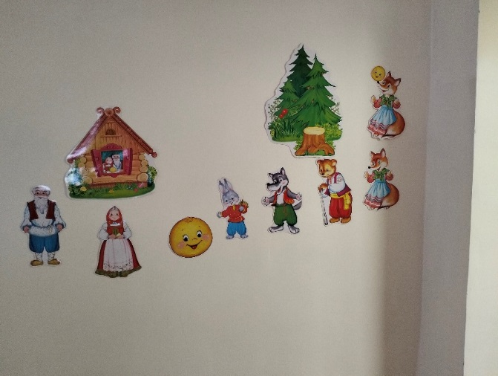 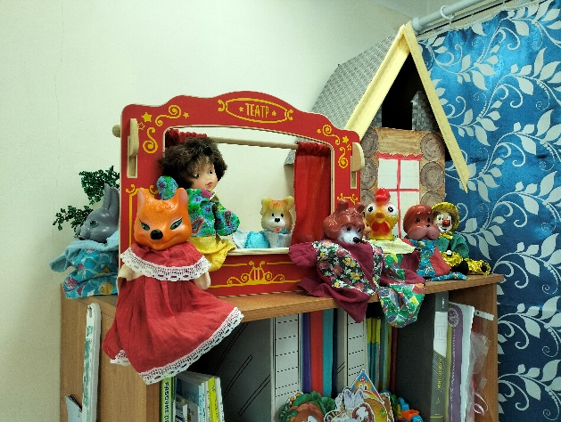

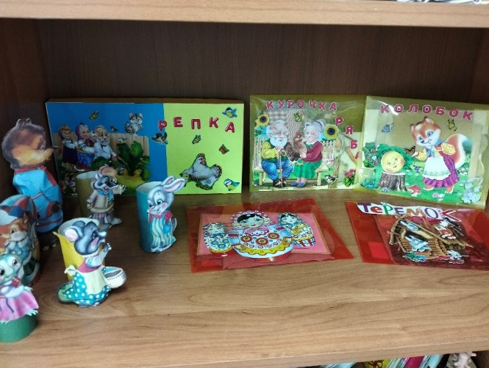 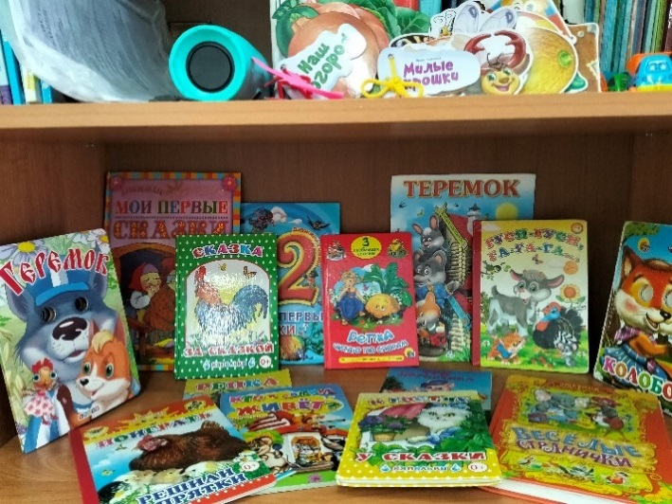

Дидактическая игра «Собери и расскажи сказку»

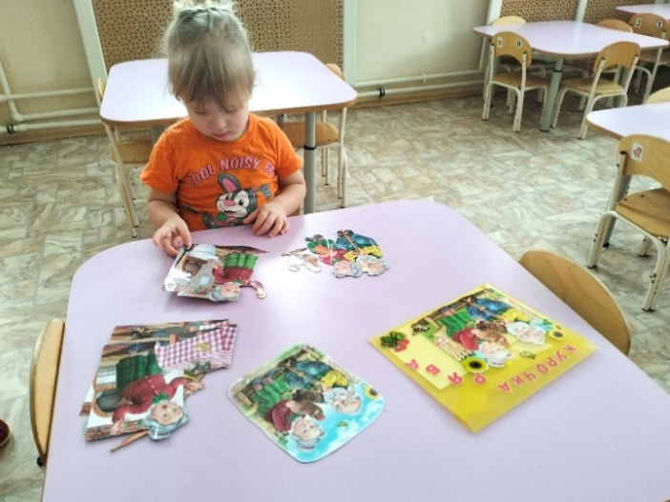 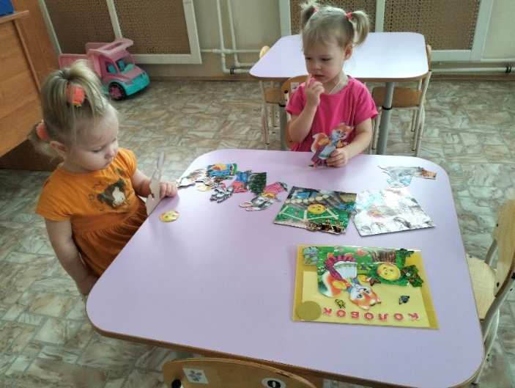

Дидактическая игра «Собери матрёшку»

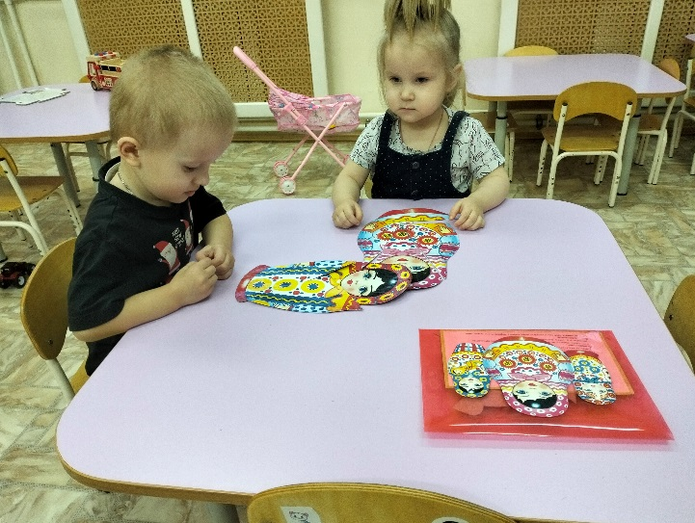

Занятие по рисованию «Украсим тарелочку»

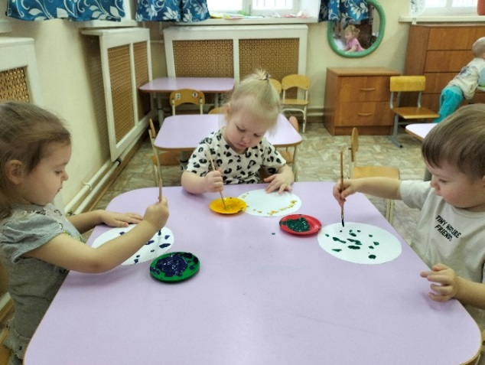 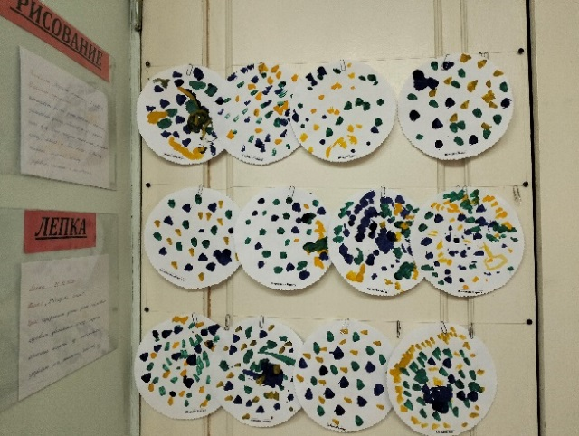

Занятие по рисованию «Подарок Петушку»

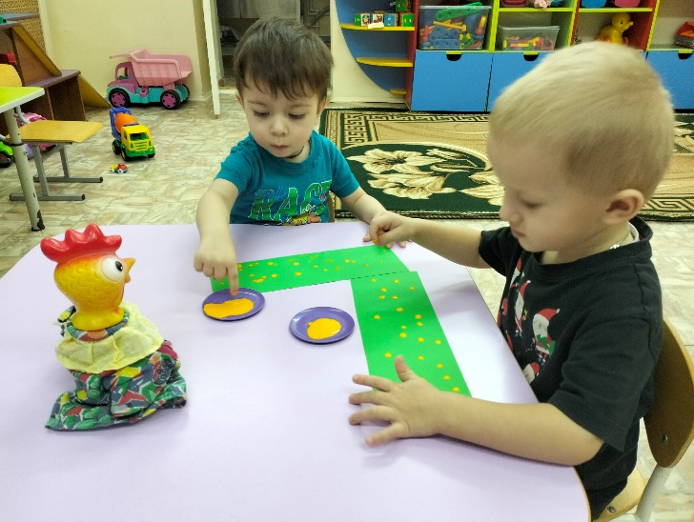

Занятие по лепке «Бублики, баранки»

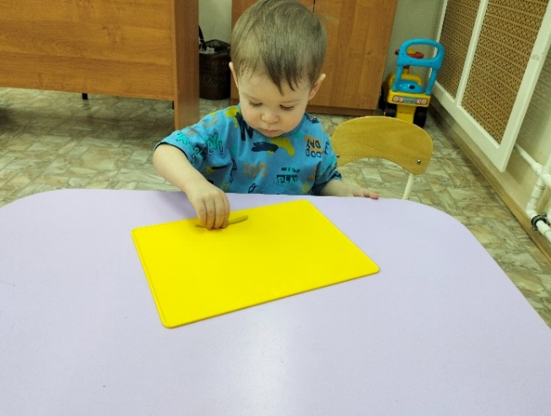 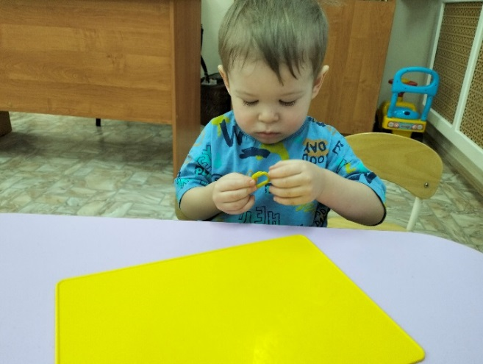

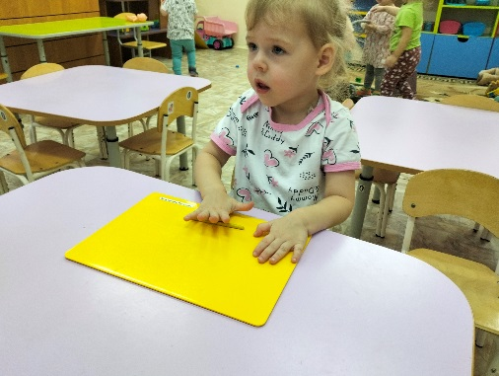 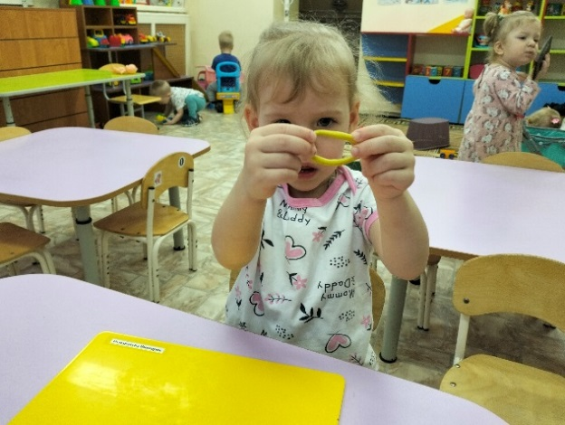

Занятие по лепке «Колобок»

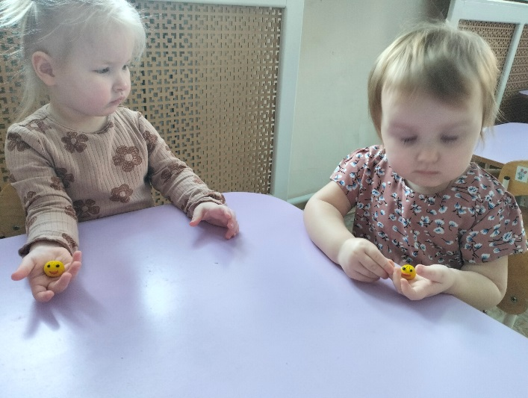

Сюжетно – ролевая игра «Печём пирожки для героев сказки «Теремок»»

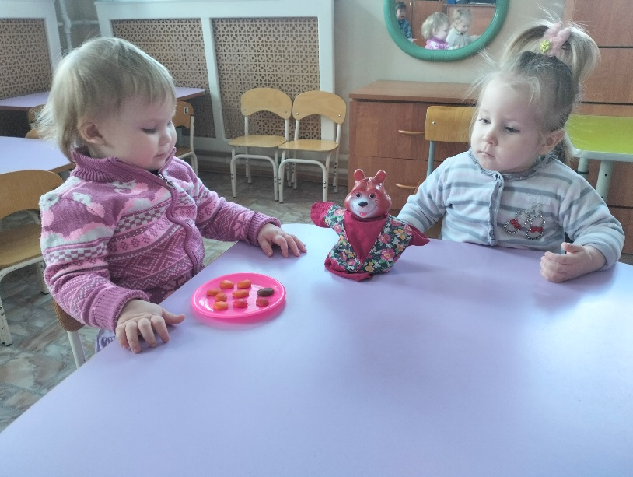

Огород на окне с героями сказки «Колобок»

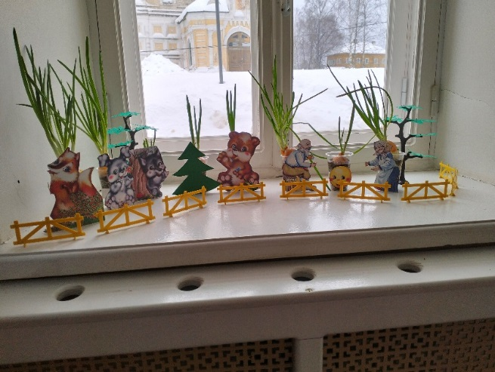

Настольный театр «Колобок»

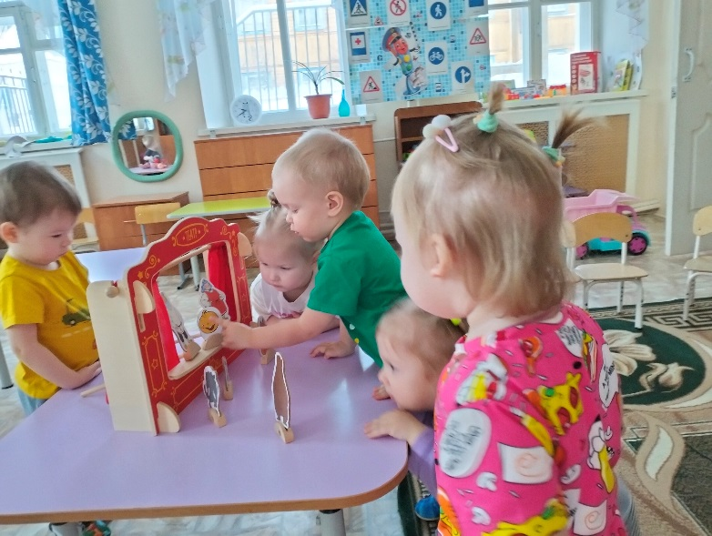

Оформление родителями прогулочной площадки снежными фигурами   
по сказке «Колобок»

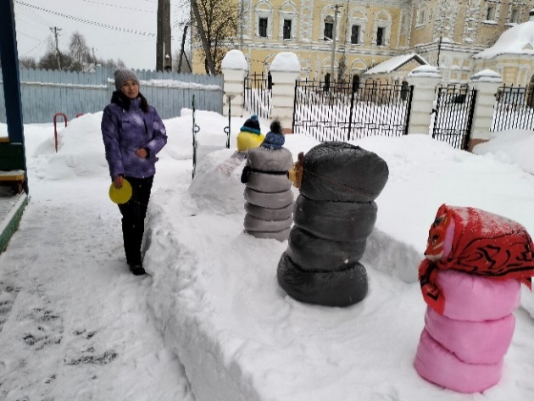 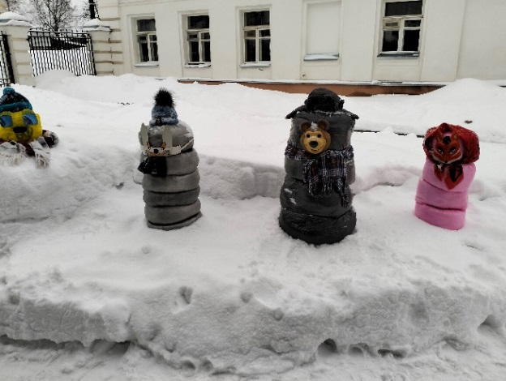

Выставка рисунков «Сказка в гости к нам пришла»

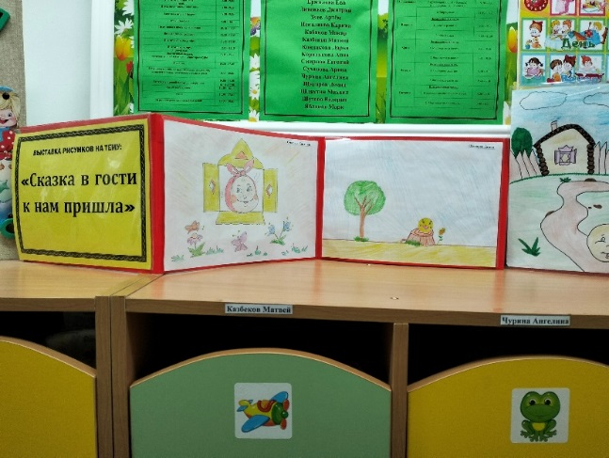 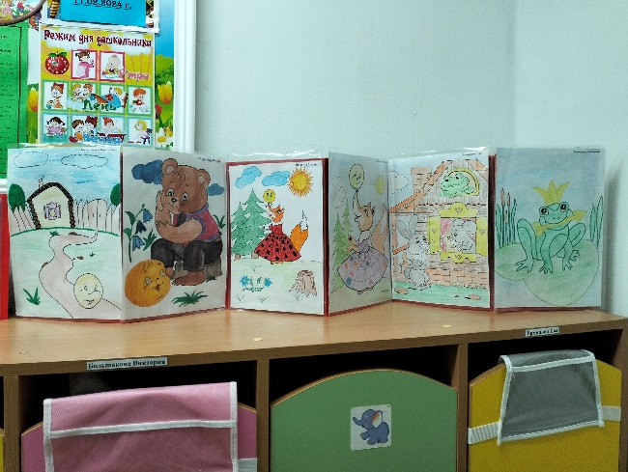

Консультация для родителей

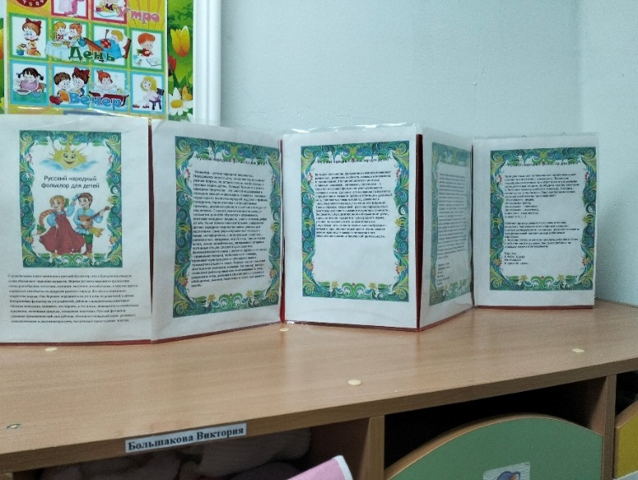

Инсценировка сказки «Колобок»

